บทที่ 8
การออกแบบระบบบริหารจัดการพอร์ทอลไซต์

8.1 ประโยคปัญหา
ระบบบริหารจัดการพอร์ทอลไซต์เป็นโปรแกรมที่ช่วยให้ผู้ดูแลระบบสามารถบริหารพอร์ทอลไซต์ได้ง่ายขึ้น โดยตัวโปรแกรมช่วยจัดการกับข้อมูลที่ผู้ใช้ป้อนเข้ามา และรวบรวมข้อมูลสถิติต่างๆ มานำเสนอให้ผู้ใช้หรือผู้ดูแลระบบ ฟังก์ชันการทำงานของโปรแกรมประกอบไปด้วย ระบบจัดการกับข้อมูลต่างๆ ที่ผู้ใช้ป้อนเข้ามาในระบบ และฟังก์ชันการรวบรวมสถิติต่างๆ มาแสดงให้ผู้ใช้หรือผู้ดูแลระบบทราบโดยนำเสนอในรูปของกราฟวงกลม กราฟแท่งและกราฟเส้น โดยสามารถกำหนดเงื่อนไขในการแสดงข้อมูลเพื่อให้ได้ข้อมูลที่ตรงกับความต้องการมากที่สุด
การเรียกใช้ฟังก์ชันของระบบบริหารจัดการพอร์ทอลไซต์นั้น จะต้องเรียกใช้ผ่านเว็บบราวเซอร์เท่านั้น สำหรับบุคคลทั่วไปจะสามารถทำได้เพียงเข้าชมเว็บเพจเท่านั้น หากต้องการใช้บริการของระบบจะต้องทำการลงทะเบียนขอสิทธิใช้งานระบบ ผู้ดูแลระบบก็จะทำการเพิ่มข้อมูลผู้ใช้เข้าไปในรายชื่อผู้ใช้งานระบบ และกำหนดสิทธิการใช้งานให้ เมื่อมีชื่อในรายชื่อผู้ใช้แล้ว ผู้ใช้ก็สามารถล๊อกอิน (Log in) เข้าในระบบเพื่อเรียกใช้บริการต่างๆ ที่ระบบจัดไว้ให้ได้ เช่น บริการสร้างเว็บเพจ บริการเปลี่ยนแปลงข้อมูลของตัวผู้ใช้ และบริการเรียกดูสถิติการเข้าชมเว็บเพจที่ผู้ใช้สร้างขึ้นมาเป็นต้น เมื่อต้องการออกจากระบบก็จะต้องทำการล๊อกเอาท์ (Log out) ออกจากระบบ ซึ่งกิจกรรมต่างๆ ที่ผู้ใช้กระทำจะถูกบันทึกไว้ในฐานข้อมูลเพื่อใช้เป็นข้อมูลสถิติต่อไป
สำหรับผู้ดูแลระบบ นอกจากจะสามารถทำกิจกรรมต่างๆ ที่ผู้ใช้สามารถกระทำได้แล้ว ยังสามารถเพิ่มผู้ใช้เข้าไปในรายชื่อผู้ใช้งานระบบ กำหนดสิทธิการใช้งานให้กับผู้ใช้ และสามารถเรียกดูข้อมูลสถิติต่างๆ ที่เก็บไว้ในระบบ เช่น ข้อมูลการล๊อกอินเข้าสู่ระบบของผู้ใช้ ข้อมูลการเข้าชมเว็บเพจของผู้ใช้ และข้อมูลกิจกรรมต่างๆ ของผู้ใช้ เป็นต้น โดยข้อมูลสถิติต่างๆ จะถูกนำเสนอในรูปกราฟเพื่อให้เข้าใจได้ง่าย

8.2 Use Case Model
จากประโยคปัญหาข้างต้น เราสามารถนำมาเขียน Use Case Model เพื่อช่วยให้สามารถทำความเข้าใจกับปัญหา และช่วยในการออกแบบระบบได้ดังนี้

8.2.1 กำหนดผู้กระทำ (Actor)
ผู้กระทำของระบบนี้ คือ บุคคลทั่วไป ผู้ใช้ และผู้ดูแลระบบ
8.2.2 กำหนด Use Case
- Browse Webpage ทุกคนสามารถเข้าชมเว็บเพจที่ถูกสร้างขึ้นมาได้
- Register บุคคลทั่วไปจะต้องมาลงทะเบียนขอสิทธิการใช้งานระบบก่อน จึงจะสามารถเข้าใช้บริการของระบบได้
- Create User ผู้ดูแลระบบสามารถเพิ่มข้อมูลผู้ใช้เข้าไปในรายชื่อผู้ใช้ และกำหนดสิทธิการเข้าใช้บริการของระบบให้แก่ผู้ใช้ได้
- Log in ผู้ใช้ที่ลงทะเบียนแล้ว และผู้ดูแลระบบจะต้องล๊อกอินเข้าสู่ระบบก่อน จึงจะสามารถเรียกใช้บริการของระบบได้
- Change User Data ผู้ใช้บริการระบบสามารถเปลี่ยนแปลงข้อมูลของตัวเองได้
- Create Webpage ผู้ใช้บริการระบบสามารถสร้างเว็บเพจได้
- Browse Webpage Data Report ผู้ใช้บริการระบบสามารถเรียกดูสถิติการเข้าชมเว็บเพจที่ตัวเองสร้างขึ้นมาได้
- Log out ผู้ใช้บริการระบบจะต้องล๊อกเอาท์ออกจากระบบ เมื่อเลิกใช้งานระบบ
- Browse Login Data Report ผู้ดูแลระบบสามารถเรียกดูข้อมูลสถิติการล๊อกอินเข้าสู่ระบบของผู้ใช้ได้
- Browse Event Data Report ผู้ดูแลระบบสามารถเรียกดูข้อมูลสถิติกิจกรรมต่าง ๆ ที่ผู้ใช้กระทำได้

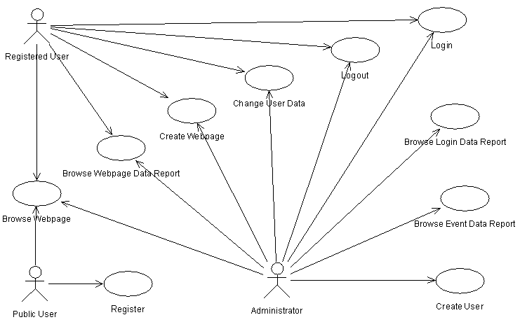
รูปที่ 8-1 Use Case Model ของระบบบริหารจัดการพอร์ทอลไซต์
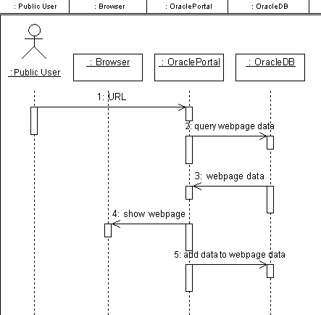
รูปที่ 8-2 Sequence Diagram : Browse Webpage
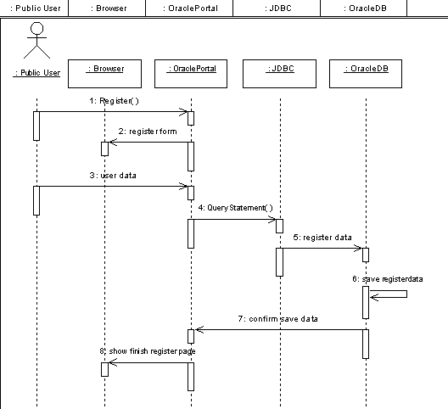
รูปที่ 8-3 Sequence Diagram : Register
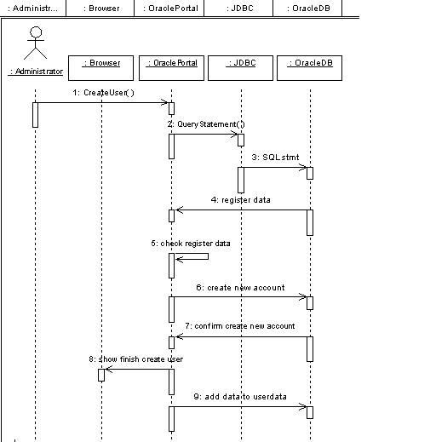
รูปที่ 8-4 Sequence Diagram : Create User
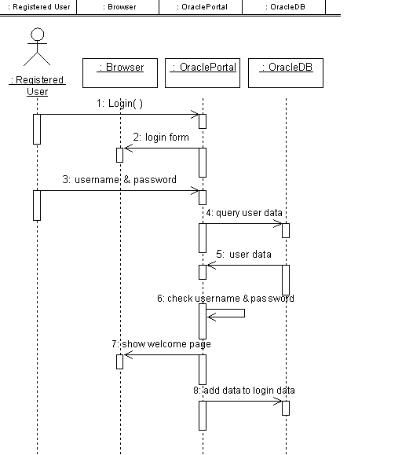
รูปที่ 8-5 Sequence Diagram : Log in
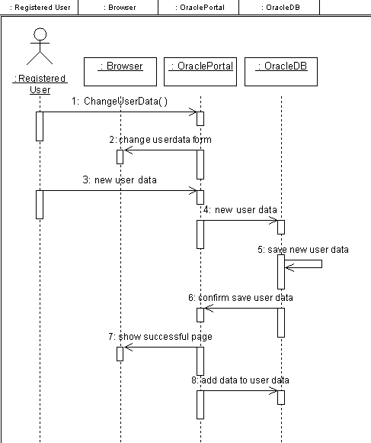
รูปที่ 8-6 Sequence Diagram :Change User Data
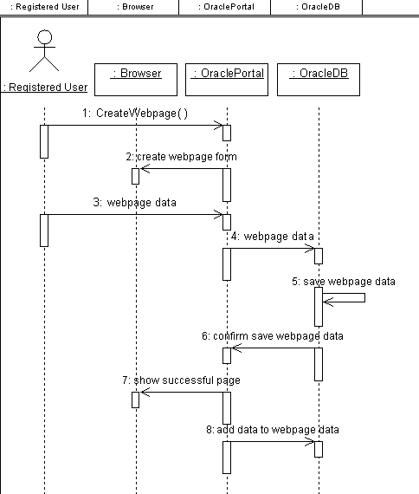
รูปที่ 8-7 Sequence Diagram : Create Webpage
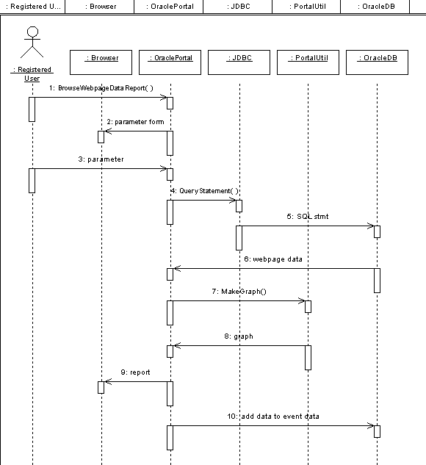
รูปที่ 8-8 Sequence Diagram : Browse Webpage Data Report
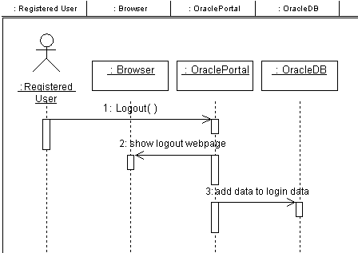
รูปที่ 8-9 Sequence Diagram : Log out
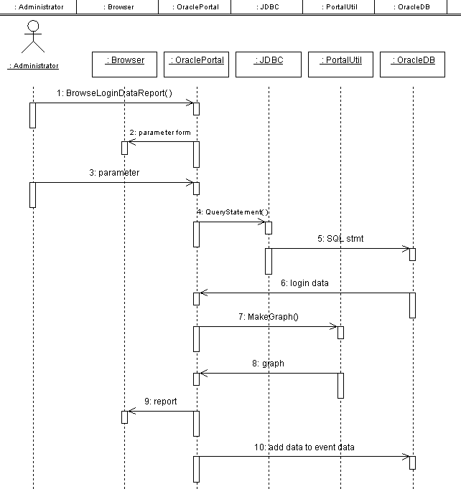
รูปที่ 8-10 Sequence Diagram :Browse Login Data Report
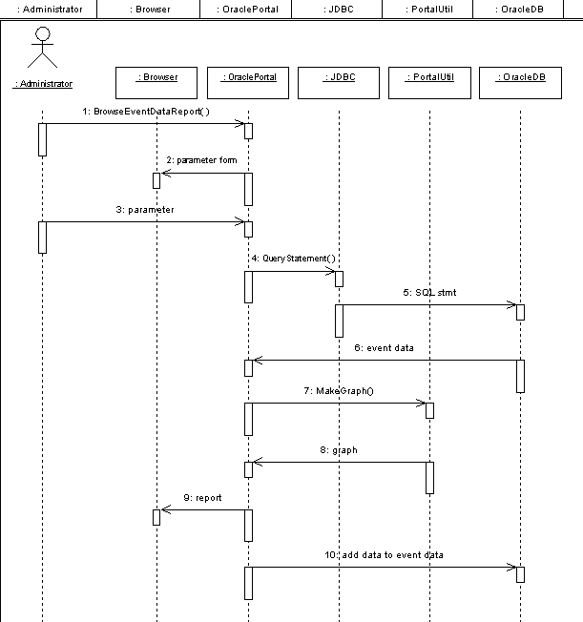
รูปที่ 8-11 Sequence Diagram : Browse Event Data Report
  - Class Diagram
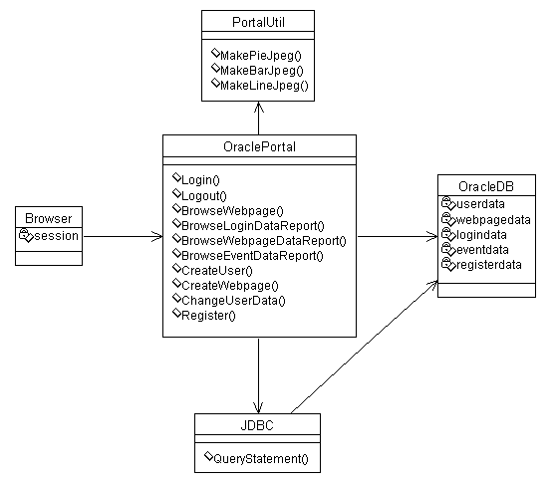
รูปที่ 8-12 Class Diagram ของระบบบริหารจัดการพอร์ทอลไซต์
8.4 การออกแบบส่วนติดต่อกับผู้ใช้ (User Interface Design)
สำหรับการออกแบบส่วนติดต่อกับผู้ใช้ ในที่นี้คือ หน้าตาของเว็บพอร์ทอลไซต์ที่มีความสำคัญมาก นอกเหนือจากการออกแบบให้มีความน่าสนใจแล้ว ยังต้องออกแบบให้มีความสะดวกกับผู้ใช้ (User Friendly) มากที่สุดอีกด้วย
สำหรับการออกแบบส่วนติดต่อกับผู้ใช้ เป็นส่วนที่ติดต่อกับผู้กระทำ (Actors) ต่างๆที่มีในระบบ ซึ่งประกอบด้วย

8.4.1 บุคคลทั่วไป (Public User)
บุคคลทั่วไปที่เข้ามาเยี่ยมชมเว็บเพจ จาก http://network20.ce.kmitl.ac.th/pls/portal30 จะเห็นหน้าตาเว็บไซต์ต่างๆ ดังนี้

8.4.1.1 หน้าแรกของพอร์ทอลเว็บไซต์ (Public Page)

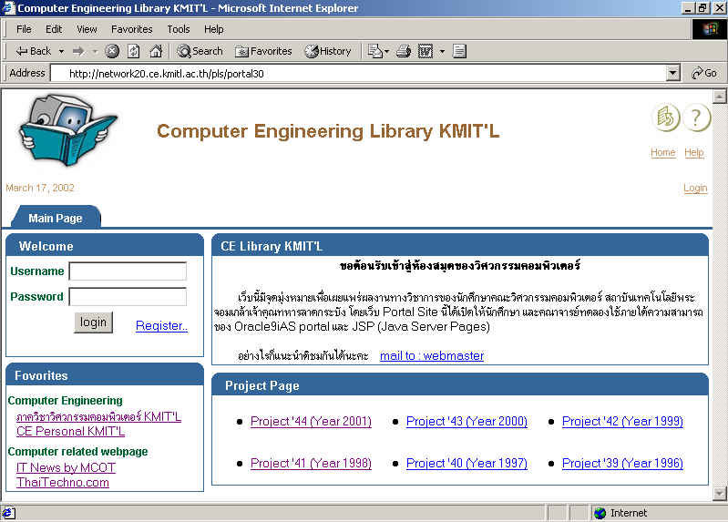

รูปที่ 8-13 แสดงหน้าแรกของพอร์ทอลไซต์

8.4.1.2 เนื้อหาข้อมูลในพอร์ทอลไซต์
พอร์ทอลไซต์ที่สร้างขึ้นนี้มีจุดมุ่งหมายให้เป็นห้องสมุดที่รวบรวมผลงานทางวิชาการของนักศึกษาในแต่ละปีของนักศึกษาคณะวิศวกรรมคอมพิวเตอร์ สถาบันเทคโนโลยีพระจอมเกล้าเจ้าคุณทหารลาดกระบังเผยแพร่บนเว็บไซต์ โดยจำแนกผลงานทางวิชาการตามปีการศึกษา
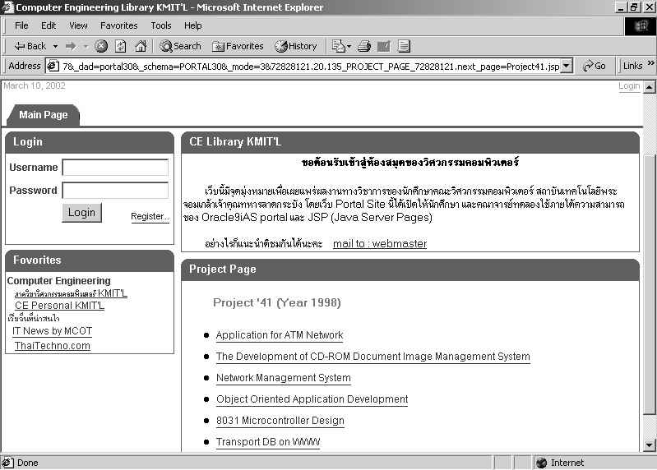
รูปที่ 8-14 ตัวอย่างสารบัญผลงานทางวิชาการของนักศึกษาปีการศึกษา 2541

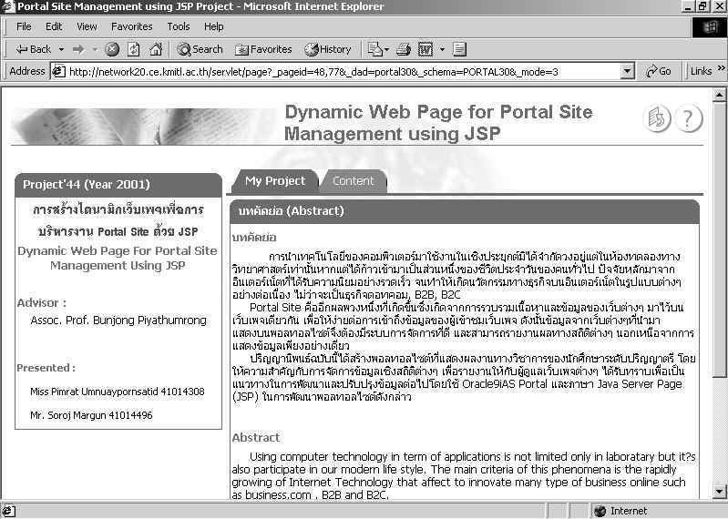
รูปที่ 8-15 แสดงตัวอย่างเนื้อหาผลงานทางวิชาการของนักศึกษากลุ่มหนึ่งที่ได้สร้างไว้บนเว็บไซต์นี้

8.4.1.3 การลงทะเบียน (Register)
สำหรับนักศึกษาที่ต้องการสร้างเว็บเพจของตัวเองเพื่อแสดงผลงานไว้บนพอร์ทอลไซต์นี้ ต้องมีล๊อกอินเพื่อเข้าใช้งานก่อน ดังนั้นจึงต้องทำการลงทะเบียนขอรหัสผู้ใช้จากผู้ดูแลระบบ โดยคลิกที่ลิงก์ Register ในพอร์ตเล็ต Log in จากหน้าหลักพอร์ทอลไซต์นั่นเอง

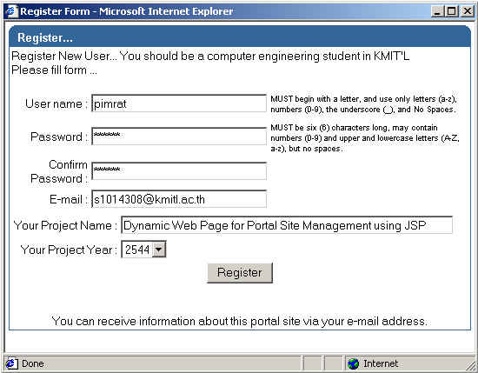
รูปที่ 8-16 แสดงหน้าจอการลงทะเบียน

8.4.2 ผู้ใช้ (Registered User)
ผู้ใช้ของพอร์ทอลไซต์มีสิทธิที่มากกว่าบุคคลทั่วไป นั่นคือ สามารถสร้างเว็บเพจของตัวเองได้ผ่านพอร์ทอลไซต์แห่งนี้ และสามารถเรียกดูสถิติที่เกี่ยวข้องกับเว็บไซต์ของตัวเองได้อีกด้วย ดังนี้

8.4.2.1 การล๊อกอิน (Log in)

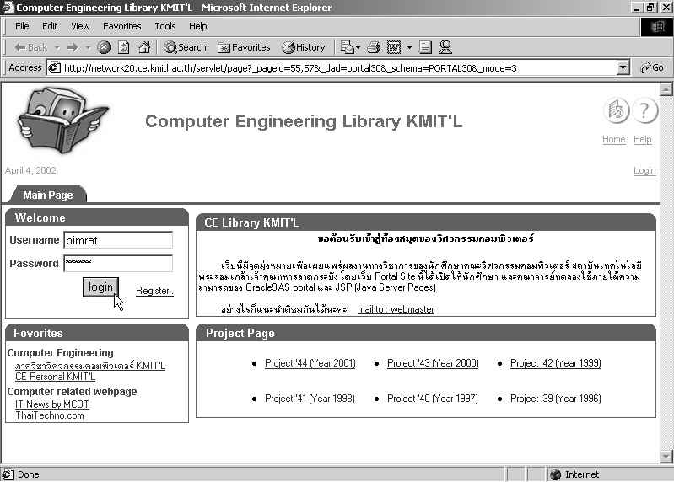

รูปที่ 8-17 แสดงวิธีการล๊อกอินเพื่อเข้าใช้งานในฐานะผู้ใช้ของเว็บไซต์

8.4.2.2 เว็บไซต์ส่วนตัว (Personal Website)
หลังจากผู้ใช้ล๊อกอินแล้ว หน้าตาของเว็บไซต์จะเปลี่ยนไปเป็นเว็บไซต์ส่วนตัว และสามารถแก้ไขเปลี่ยนแปลงได้โดยคลิก Customize โดยไม่มีผลกระทบต่อส่วนรวม มีรายละเอียดเพิ่มขึ้นมาดังนี้
- แท็บ Main Page เหมือนเว็บเพจหลักของพอร์ทอลไซต์ โดยสามารถเปลี่ยนแปลงแก้ไข Portlet ได้ตามต้องการ ดังรูป 8-18
- แท็บ Personal มีไว้บริการผู้ใช้ที่จะสร้างเว็บเพจ, เพจสไตล์ และเลย์เอาต์บนพอร์ทอลไซต์ ดังรูป 8-19 โดยมีวิซาร์ดช่วยให้การสร้างเพจเป็นไปอย่างสะดวก รวดเร็วขึ้น (สำหรับวิธีการสร้างเพจสามารถดูได้จากภาคผนวก ข.)
- แท็บ Monitoring แสดงรายงานเชิงสถิติในการเข้าชมเว็บเพจที่ผู้ใช้สร้างไว้บนพอร์ทอลไซต์ ดังรูป 8-20 (ดูตัวอย่างผลกราฟรูปแบบต่างๆ ได้จากรูปที่ 8-27, 8-29 และ 8-31)

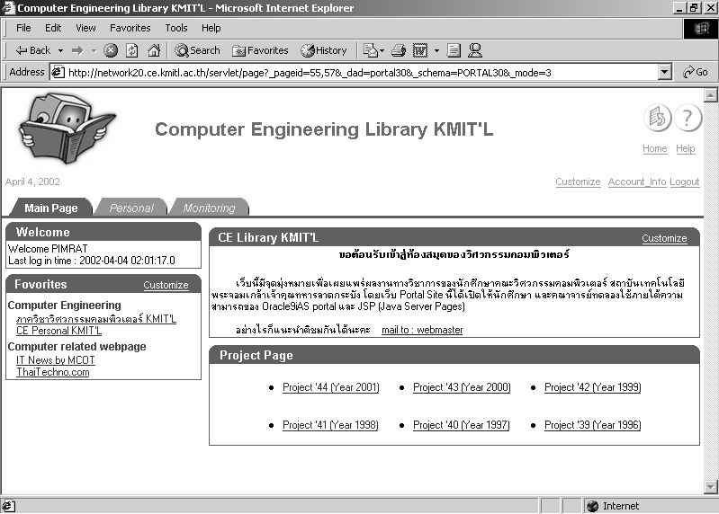
รูปที่ 8-18 แสดงหน้าตาเว็บเพจ หลังผู้ใช้ล๊อกอินแล้ว

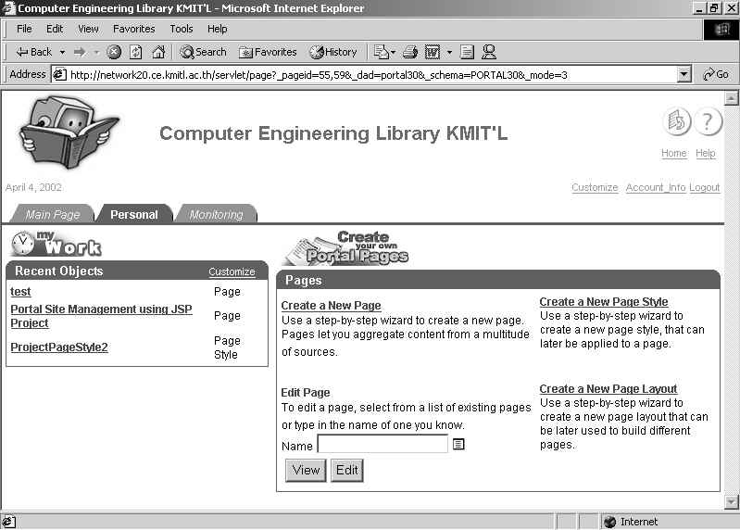
รูปที่ 8-19 แท็บ Personal ทำให้ผู้ใช้สามารถสร้างเว็บเพจของตัวเองได้

8.4.2.3 แท็บ Monitoring

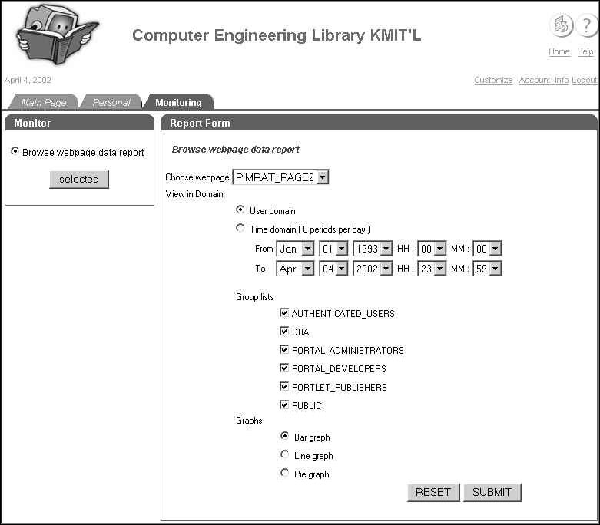
รูปที่ 8-20 แสดงตัวอย่าง Browse webpage data report

8.4.2.4 การเปลี่ยนข้อมูลส่วนบุคคลของผู้ใช้ (Change Account Info)

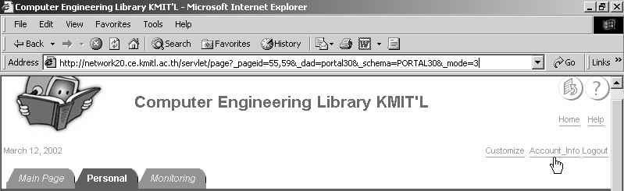
รูปที่ 8-21 เลือก Accout_Info เพื่อเปลี่ยนแปลงข้อมูลส่วนตัว

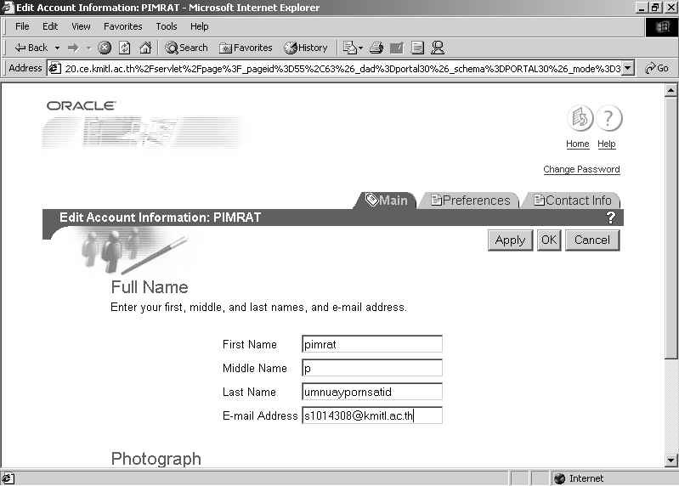
รูปที่ 8-22 หน้าจอสำหรับเปลี่ยนแปลงข้อมูลส่วนตัว รวมถึงการเปลี่ยนรหัสผ่าน

8.4.3 ผู้ดูแลระบบ (Administrator)
ผู้ดูแลระบบ มีหน้าที่ดูแลระบบให้ทำงานได้อย่างถูกต้อง ในฐานะ Portal Administrator จะมีรายละเอียดเพิ่มเติมดังนี้

      - แท็บ Main Page
เหมือนเว็บเพจหลักของพอร์ทอลไซต์ โดยผู้ดูแลระบบจะเห็นข้อมูลของผู้ลงทะเบียนใหม่และการล๊อกอินเข้าใช้งานครั้งก่อน ดังรูป 8-23, 8-24

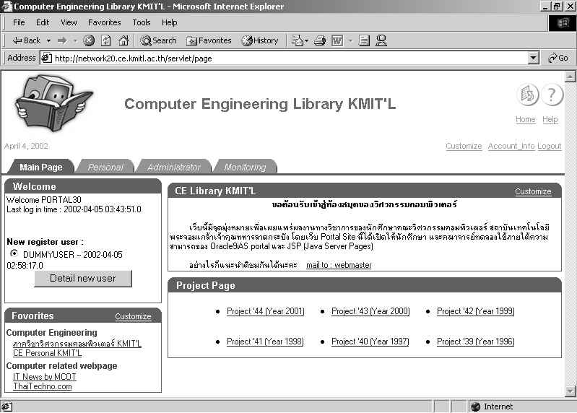
รูปที่ 8-23 แสดงแท็บMain Page ที่ปรากฏแก่ Portal Administrator ของพอร์ทอลไซต์นี้

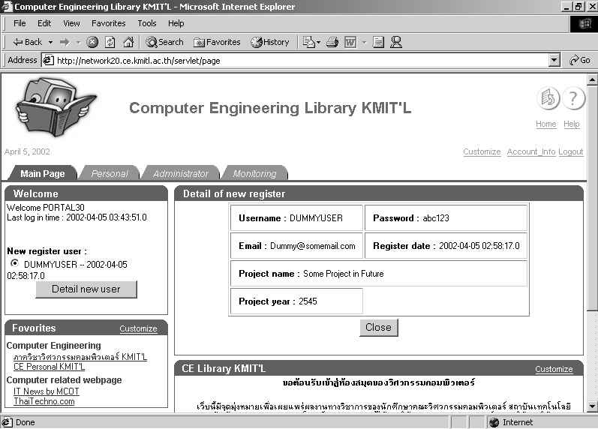
รูปที่ 8-24 แสดงแท็บMain Page ที่ Portal Administrator เรียกดูรายละเอียดของผู้ลงทะเบียน

      - แท็บ Administrator
ทำให้ผู้ดูแลระบบมีสิทธิ์เพิ่มรายชื่อผู้ใช้หรือแก้ไขข้อมูลผู้ใช้ และเพิ่มกลุ่มของผู้ใช้เพื่อกำหนดสิทธิต่างๆได้ ดังรูป 8-25

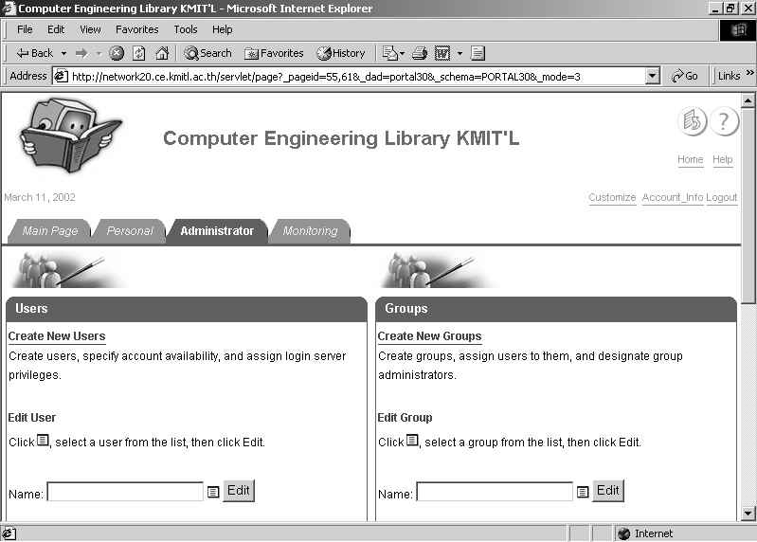
รูปที่ 8-25 แสดงแท็บ Administrator สำหรับ Portal Administrator ของพอร์ทอลไซต์นี้

      - แท็บ Monitoring
เป็นการแสดงรายงานเชิงสถิติต่างๆ เพื่อประโยชน์ในการวิเคราะห์ผลการดำเนินงานของพอร์ทอลไซต์ โดยมีรายงานสถิติต่างๆ ดังนี้

        - รายงานสถิติในการเข้าชมเว็บเพจ (Browse webpage data report)
รายงานสถิติในการเข้าชมเว็บเพจของผู้ใช้แต่ละคนหรือทุกเว็บเพจที่สร้างไว้บนพอร์ทอลไซต์ สามารถเลือกว่าจะแสดงผลตามรายชื่อผู้ใช้ (User domain) หรือ ตามช่วงเวลา (Time domain) แบ่งเป็น 8 ช่วงเวลาต่อวัน คือ 0:00 น. – 2:59 น., 3:00 น. – 5:59 น., 6:00 น. – 8:59 น., 9:00 น. – 11:59 น., 12:00 น. – 14:59 น., 15:00 น. – 17:59 น., 18:00 น. – 20:59 น., 21:00 น.– 23:59 น. อีกทั้งสามารถเลือกกราฟการแสดงผลได้ 3 แบบคือ กราฟแท่ง กราฟเส้น และกราฟวงกลม ดังรูปที่ 8-26 ถึง 8-33

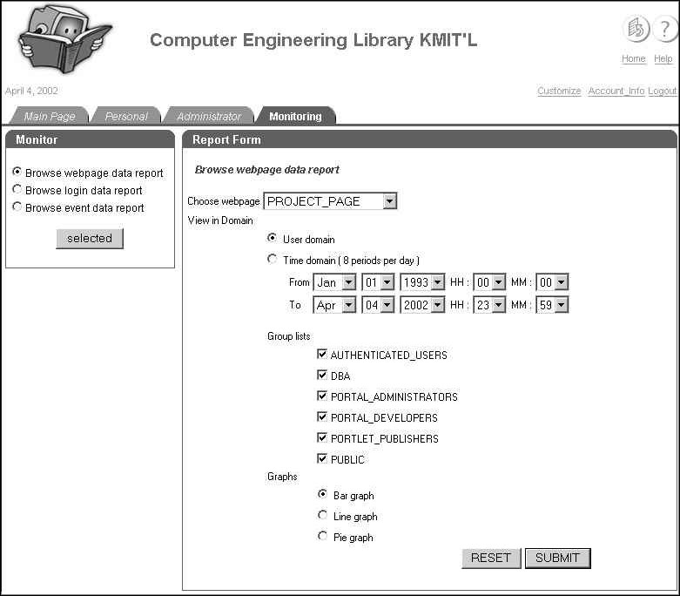
รูปที่ 8-26 แสดงฟอร์มขอดูสถิติในการเรียกชมเว็บเพจของผู้ใช้แบบกราฟแท่งตามรายชื่อผู้ใช้

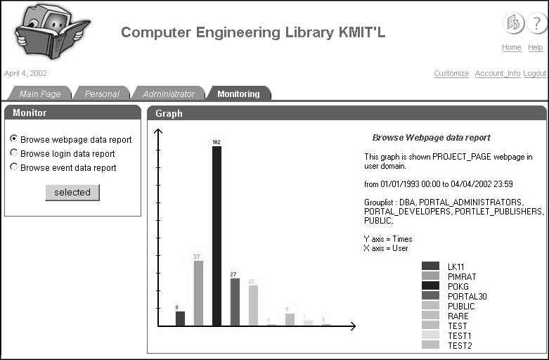
รูปที่ 8-27 แสดงผลกราฟแท่งที่บอกสถิติในการเรียกชมเว็บเพจของผู้ใช้ตามรายชื่อผู้ใช้

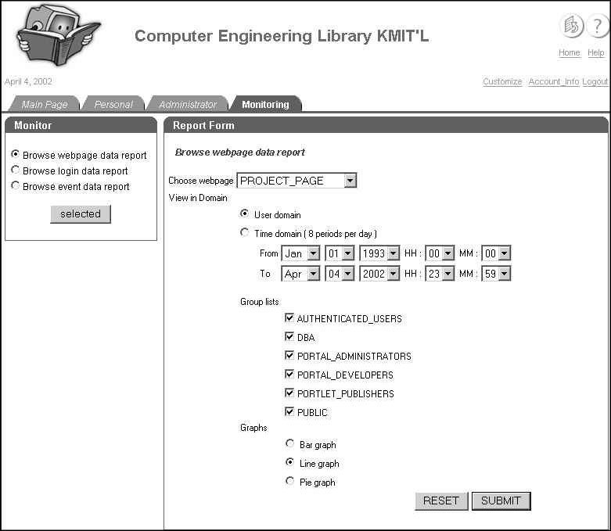
รูปที่ 8-28 แสดงฟอร์มขอดูสถิติในการเรียกชมเว็บเพจของผู้ใช้แบบกราฟเส้นตามรายชื่อผู้ใช้
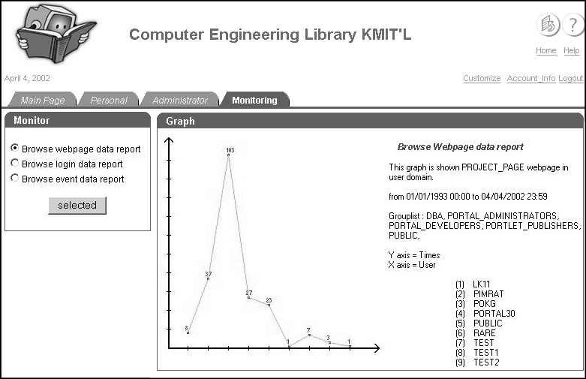
รูปที่ 8-29 แสดงผลกราฟเส้นที่บอกสถิติในการเรียกชมเว็บเพจของผู้ใช้ตามรายชื่อผู้ใช้

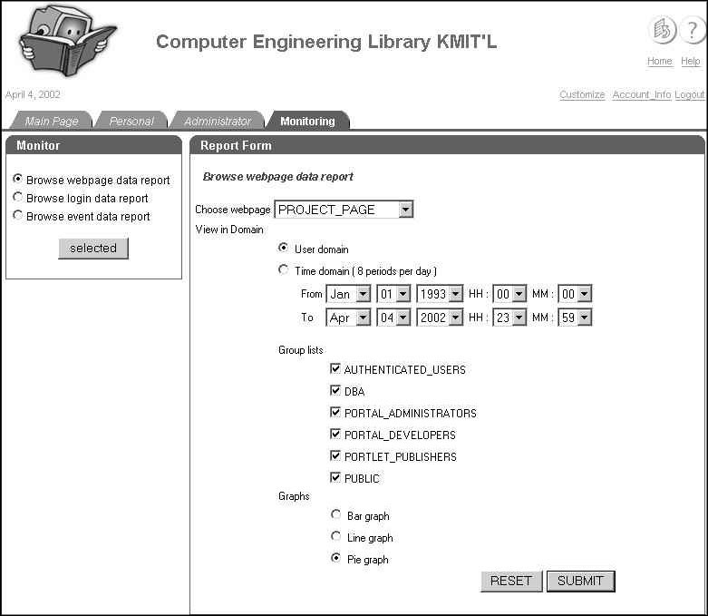
รูปที่ 8-30 แสดงฟอร์มขอดูสถิติในการเรียกชมเว็บเพจของผู้ใช้แบบกราฟวงกลมตามรายชื่อผู้ใช้
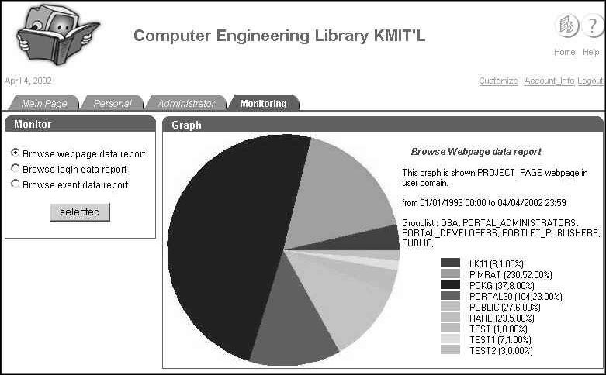
รูปที่ 8-31 แสดงผลกราฟวงกลมที่บอกสถิติในการเรียกชมเว็บเพจของผู้ใช้ตามรายชื่อผู้ใช้

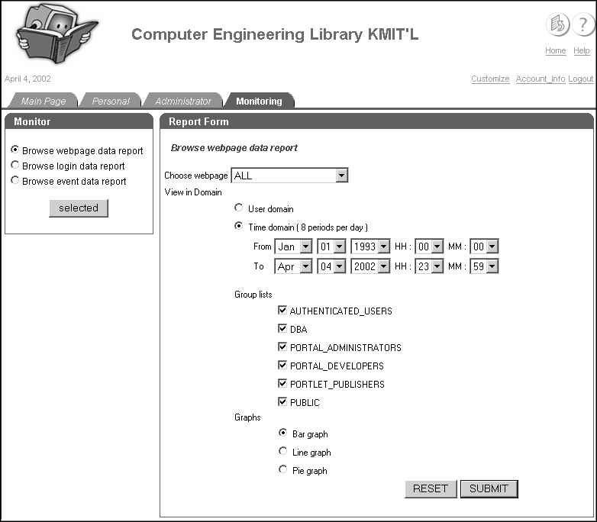
รูปที่ 8-32 แสดงฟอร์มขอดูสถิติในการเรียกชมเว็บเพจของผู้ใช้แบบกราฟแท่งตามช่วงเวลา
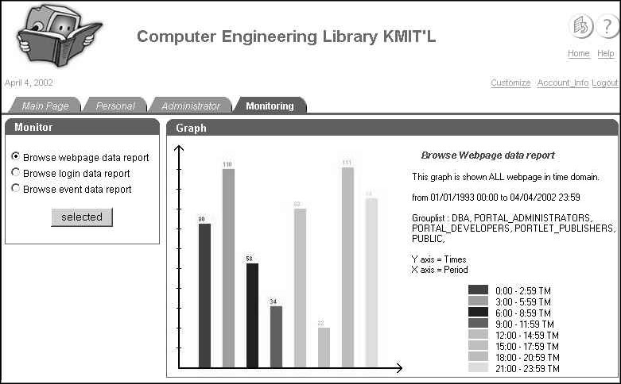
รูปที่ 8-33 แสดงผลกราฟแท่งที่บอกสถิติในการเรียกชมเว็บเพจของผู้ใช้ตามช่วงเวลา

8.4.3.3.2 รายงานสถิติในการล๊อกอินของผู้ใช้ (Browse login data report)
รายงานสถิติในการล๊อกอินของผู้ใช้ สามารถเลือกว่าจะแสดงผลจากรายชื่อผู้ใช้หรือกลุ่มผู้ใช้(Group) ตามช่วงเวลา ซึ่งแบ่งเป็น 8 ช่วงเวลาต่อวัน คือ 0:00 น. – 2:59 น., 3:00 น. – 5:59 น., 6:00 น. – 8:59 น., 9:00 น. – 11:59 น., 12:00 น. – 14:59 น., 15:00 น. – 17:59 น., 18:00 น. – 20:59 น., 21:00 น.– 23:59 น. อีกทั้งสามารถเลือกกราฟการแสดงผลได้ 3 แบบคือ กราฟแท่ง กราฟเส้น และกราฟวงกลม ดังรูปที่ 8-34 ถึง 8-37
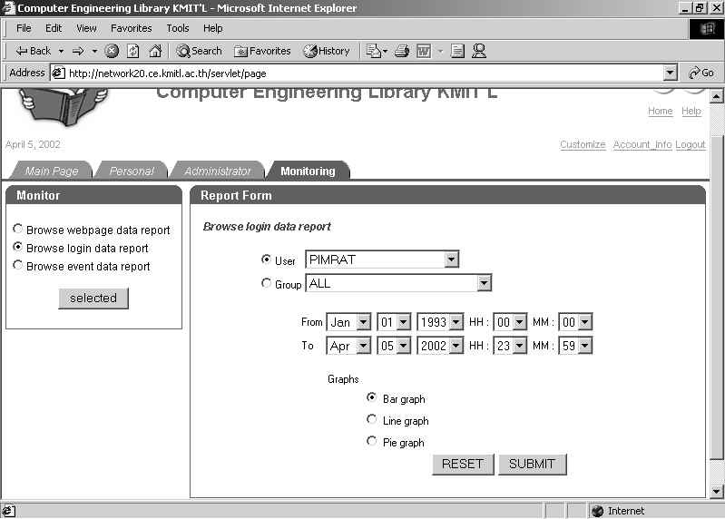
รูปที่ 8-34 แสดงฟอร์มขอดูสถิติในการล๊อกอินของผู้ใช้แบบกราฟแท่งตามรายชื่อผู้ใช้

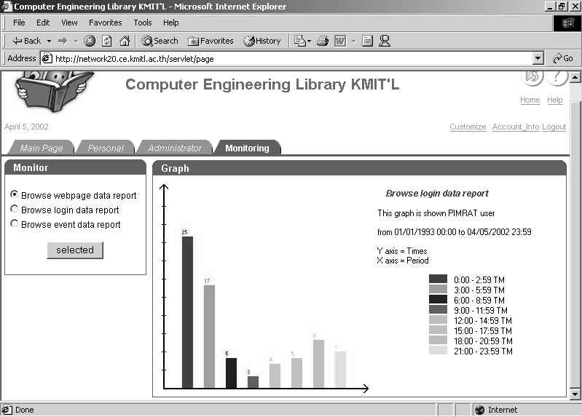
รูปที่ 8-35 แสดงผลกราฟแท่งที่บอกสถิติในการล๊อกอินของผู้ใช้ตามรายชื่อผู้ใช้

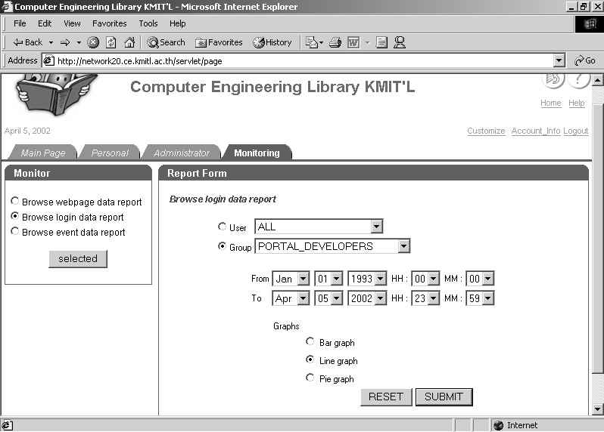
รูปที่ 8-36 แสดงฟอร์มขอดูสถิติในการล๊อกอินของผู้ใช้แบบกราฟเส้นตามกลุ่มผู้ใช้

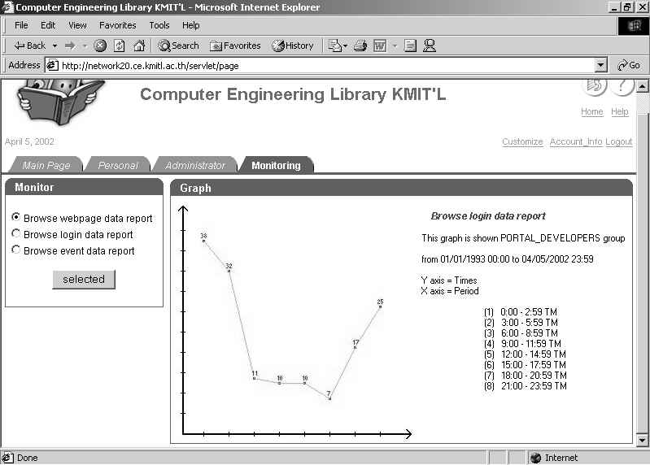
รูปที่ 8-37 แสดงผลกราฟเส้นที่บอกสถิติในการล๊อกอินของผู้ใช้ตามกลุ่มผู้ใช้

8.4.3.3.3 รายงานการกระทำต่างๆของผู้ใช้ (Browse event data report)
รายงานการกระทำต่างๆ ของผู้ใช้บนพอร์ทอลไซต์ ได้แก่ การสร้างพอร์ตเล็ต(Create), การแก้ไขพอร์ตเล็ต(Edit), การเรียกพอร์ตเล็ต (Execute), การเพิ่มพอร์ตเล็ตในหน้าเพจ(Add_to_page), การลบพอร์ตเล็ตในหน้าเพจ(Delete_to_page) ดังรูป 8-38 และ 8-39

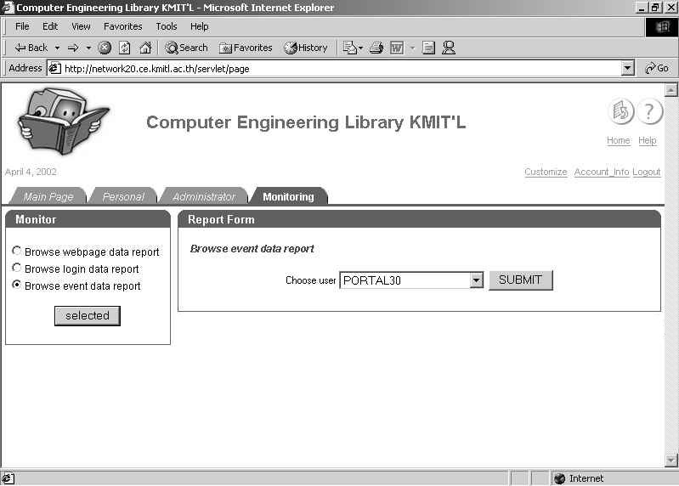
รูปที่ 8-38 แสดงฟอร์มขอดูรายงานการกระทำต่างๆ ของผู้ใช้

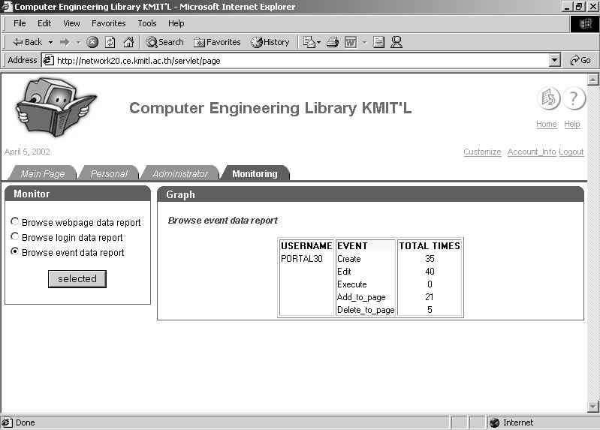
รูปที่ 8-39 แสดงผลตารางที่รายงานการกระทำของผู้ใช้

